ПРИЛОЖЕНИЕ № 2
к постановлению администрации
муниципального образования
город Краснодар
от 25.01.2023 № 277

СХЕМА
границ публичного сервитута в отношении
земельного участка с кадастровым номером: 23:43:0000000:15898, расположенного по адресу: Краснодарский край, г. Краснодар

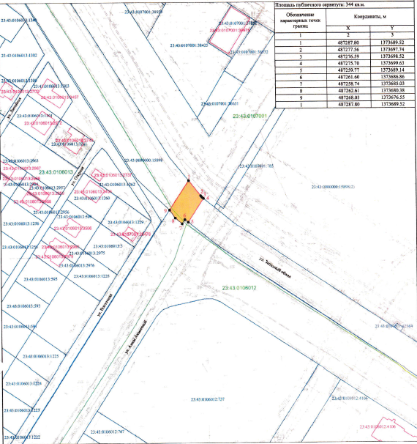

Система координат (МСК-23), зона 1
Масштаб 1:1000
Условные обозначения:

––––––––––––– – граница публичного сервитута;
23:43:0107001 – граница кадастрового квартала согласно сведениям ЕГРН, номер;
23:43:0106013:591 – граница земельного участка согласно сведениям ЕГРН, номер;
23:43:0106013:3506 – граница объекта капитального строительства согласно сведениям ЕГРН;
●1 – обозначение характерной точки границы публичного сервитута.

Директор департамента муниципальной
собственности и городских земель
администрации муниципального
образования город Краснодар К.Ю.Молотилин

